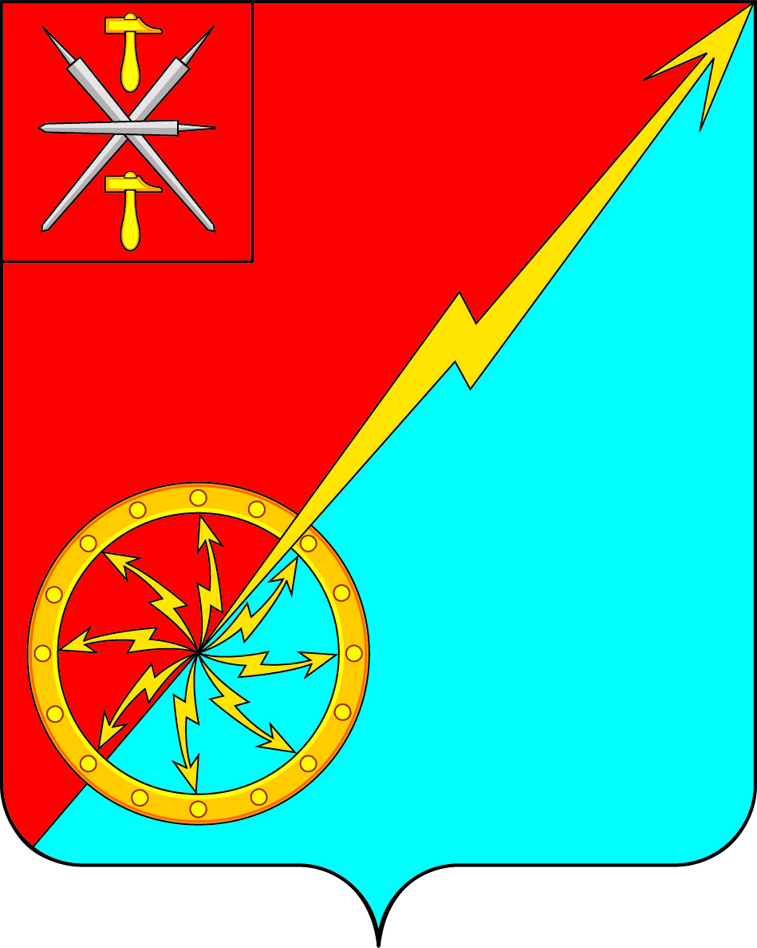
Собрание депутатов муниципального образования
город Советск Щекинского района
III созыва

РЕШЕНИЕ

от 21 июня 2018 года | № 70-232

О проведении публичных слушаний по вопросу внесения изменений в решение Собрания депутатов муниципального образования город Советск Щекинского района от 25.08.2011 г № 54-133 «Об утверждении правил землепользования и застройки муниципального образования город Советск Щекинского района»

В соответствии со ст. 28 Федерального закона РФ от 06.10.2003 г. № 131-ФЗ «Об общих принципах организации местного самоуправления в Российской Федерации», ст. 46 Градостроительного кодекса РФ, на основании Устава муниципального образования город Советск Щекинского района и решения Собрания депутатов муниципального образования город Советск Щекинского района от 21.11.2006 г. № 17-1 «О Положении «Об организации и проведении публичных слушаний в муниципальном образовании город Советск», постановления администрации МО г. Советск от 19.06.2018 года № 6-126 «О подготовке проекта о внесении изменений в Правила землепользования и застройки муниципального образования город Советск Щекинского района, утвержденные решением Собрания депутатов муниципального образования город Советск Щекинского района от 25.08.2011 № 54-133», Собрание депутатов МО г. Советск Щекинского района РЕШИЛО:
1. Назначить в муниципальном образовании город Советск Щекинского района на 30 июля 2018 года в 16-00 публичные слушания по вопросу рассмотрения проекта о внесении изменений в решение Собрания депутатов МО г. Советск Щекинского района от 25.08.2011 г. № 54-133 «Об утверждении правил землепользования и застройки муниципального образования город Советск Щекинского района» (Приложение 1).
2. Определить место проведения публичных слушаний – г. Советск, пл. Советов, д. 1, зал заседаний.
3. Установить, что предложения и замечания по вопросу внесения изменений в решение Собрания депутатов МО г. Советск Щекинского района от 25.08.2011 г № 54-133 «Об утверждении правил землепользования и застройки муниципального образования город Советск Щекинского района» принимаются комиссией по подготовке и проведению публичных слушаний из пяти человек до 27 июля 2018 года с 8-30 до 17-30 по адресу: г. Советск, пл. Советов, д. 1 (приемная главы администрации) (приложение 2).
5. Установить место расположения комиссии по подготовке и проведению публичных слушаний по адресу: город Советск, площадь Советов, дом 1, приемная главы администрации. Провести первое заседание комиссии 25 июня 2018 года.
6. Настоящее решение опубликовать в средствах массовой информации и разместить на официальном сайте МО г. Советск в сети Интернет.
7. Контроль за исполнением настоящего решения оставляю за собой.
8. Настоящее решение вступает в силу со дня опубликования.

Глава муниципального образования В. А. Глазков
город Советск Щекинского района

Приложение 1
к решению Собрания депутатов
муниципального образования
город Советск Щекинского
от 21 июня 2018г. № 70-232

ПРОЕКТ

Собрание депутатов муниципального образования
город Советск Щекинского района
III созыва

РЕШЕНИЕ

от____________ 2018 года | № ________

О внесения изменений в Правила землепользования и застройки муниципального образования город Советск Щекинского района, утвержденные решением Собрания депутатов муниципального образования город Советск Щекинского района от 25.08.2011 № 54-133

В соответствии Градостроительным Кодексом Российской Федерации, земельным кодексом Российской Федерации, Федеральным законом от 06.10.2003 № 131-ФЗ «Об общих принципах организации местного самоуправления в Российской Федерации», Законом Тульской области от 29.12.2006 № 785-ЗТО «О градостроительной деятельности в Тульской области», руководствуясь Уставом муниципального образования город Советск Щекинского района, Собрание депутатов муниципального образования город Советск Щекинского района РЕШИЛО:
1. Внести в решение Собрания депутатов муниципального образования город Советск Щекинского района от 25.08.2011 № 54-133 «Об утверждении правил землепользования и застройки муниципального образования город Советск Щекинского района» следующие изменения:
1.1. Часть 1 статьи 32 «Градостроительные регламенты. Производственные и коммунально-складские зоны – "П"» раздела III «Градостроительные регламенты» изложить в новой редакции (приложение).
2. Настоящее решение обнародовать на информационном стенде по адресу: г. Советск, Площадь Советов, д.1 (здание администрации) и разместить на официальном Портале муниципального образования город Советск Щекинского района в сети «Интернет».
3. Настоящее решение вступает в силу со дня обнародования.

Глава муниципального образования
город Советск Щекинского района А. В. Глазков

Приложение
к решению Собрания депутатов
муниципального образования
город Советск Щекинского
от ___________ № __________

Статья 32. Градостроительные регламенты. Производственные и коммунально-складские зоны – "П".

1. П1 – Производственная зона.
Основные и условно разрешенные виды использования земельных участков и объектов капитального строительства:
Наименование вида разрешенного использования | Описание вида разрешенного использования | Код
Основные виды разрешенного использования
Коммунальное обслуживание | Размещение объектов капитального строительства в целях обеспечения физических и юридических лиц коммунальными услугами, в частности: поставки воды, тепла, электричества, газа, предоставления услуг связи, отвода канализационных стоков, очистки и уборки объектов недвижимости (котельных, водозаборов, очистных сооружений, насосных станций, водопроводов, линий электропередач, трансформаторных подстанций, газопроводов, линий связи, телефонных станций, канализаций, стоянок, гаражей и мастерских для обслуживания уборочной и аварийной техники, а также зданий или помещений, предназначенных для приема физических и юридических лиц в связи с предоставлением им коммунальных услуг) | 3.1
Производственная деятельность | Размещение объектов капитального строительства в целях добычи недр, их переработки, изготовления вещей промышленным способом | 6.0
Тяжелая промышленность | Размещение объектов капитального строительства горно-обогатительной и горно-перерабатывающей, металлургической, машиностроительной промышленности, а также изготовления и ремонта продукции судостроения, авиастроения, вагоностроения, машиностроения, станкостроения, а также другие подобные промышленные предприятия, для эксплуатации которых предусматривается установление охранных или санитарно-защитных зон, за исключением случаев, когда объект промышленности отнесен к иному виду разрешенного использования | 6.2
Автомобилестроительная промышленность | Размещение объектов капитального строительства, предназначенных для производства транспортных средств и оборудования, производства автомобилей, производства автомобильных кузовов, производства прицепов, полуприцепов и контейнеров, предназначенных для перевозки одним или несколькими видами транспорта, производства частей и принадлежностей автомобилей и их двигателей | 6.2.1
Легкая промышленность | Размещение объектов капитального строительства, предназначенных для текстильной, фарфоро-фаянсовой, электронной промышленности | 6.3
Фармацевтическая промышленность | Размещение объектов капитального строительства, предназначенных для фармацевтического производства, в том числе объектов, в отношении которых предусматривается установление охранных или санитарно-защитных зон | 6.3.1
Пищевая промышленность | Размещение объектов пищевой промышленности, по переработке сельскохозяйственной продукции способом, приводящим к их переработке в иную продукцию (консервирование, копчение, хлебопечение), в том числе для производства напитков, алкогольных напитков и табачных изделий | 6.4
Нефтехимическая промышленность | Размещение объектов капитального строительства, предназначенных для переработки углеводородного сырья, изготовления удобрений, полимеров, химической продукции бытового назначения и подобной продукции, а также другие подобные промышленные предприятия | 6.5
Строительная промышленность | Размещение объектов капитального строительства, предназначенных для производства: строительных материалов (кирпичей, пиломатериалов, цемента, крепежных материалов), бытового и строительного газового и сантехнического оборудования, лифтов и подъемников, столярной продукции, сборных домов или их частей и тому подобной продукции | 6.6
Энергетика | Размещение объектов энергетики, тепловых станций, электростанций, размещение обслуживающих и вспомогательных для электростанций сооружений (золоотвалов, гидротехнических сооружений); размещение объектов электросетевого хозяйства, за исключением объектов энергетики, размещение которых предусмотрено содержанием вида разрешенного использования с кодом 3.1 | 6.7
Связь | Размещение объектов связи, радиовещания, телевидения, включая воздушные радиорелейные, надземные и подземные кабельные линии связи, линии радиофикации, антенные поля, усилительные пункты на кабельных линиях связи, инфраструктуру спутниковой связи и телерадиовещания, за исключением объектов связи, размещение которых предусмотрено содержанием вида разрешенного использования с кодом 3.1 | 6.8
Склады | Размещение сооружений, имеющих назначение по временному хранению, распределению и перевалке грузов (за исключением хранения стратегических запасов), не являющихся частями производственных комплексов, на которых был создан груз: промышленные базы, склады, погрузочные терминалы и доки, нефтехранилища и нефтеналивные станции, газовые хранилища и обслуживающие их газоконденсатные и газоперекачивающие станции, элеваторы и продовольственные склады, за исключением железнодорожных перевалочных складов | 6.9
Целлюлозно-бумажная промышленность | Размещение объектов капитального строительства, предназначенных для целлюлозно-бумажного производства, производства целлюлозы, древесной массы, бумаги, картона и изделий из них, издательской и полиграфической деятельности, тиражирования записанных носителей информации | 6.11
Вспомогательные виды разрешенного использования
Открытые автостоянки | Приобъектные стоянки автомобилей | -
Объекты уличного оборудования и благоустройства | -искусственные поверхности территорий общего пользования; зеленые насаждения (деревья, кустарники), газоны; мосты, путепроводы, пешеходные и велосипедные дорожки, иные дорожные сооружения и внешние элементы; технические средства организации дорожного движения; устройства наружного освещения и подсветки; скамьи, беседки, малые архитектурные формы. и т.п. | -
Зеленые насаждения санитарно-защитных зон | - | -
Условно разрешенные виды использования
Объекты гаражного назначения | Размещение отдельно стоящих и пристроенных гаражей, в том числе подземных, предназначенных для хранения личного автотранспорта граждан, с возможностью размещения автомобильных моек | 2.7.1
Обеспечение научной деятельности | Размещение объектов капитального строительства для проведения научных исследований и изысканий, испытаний опытных промышленных образцов, для размещения организаций, осуществляющих научные изыскания, исследования и разработки (научно-исследовательские институты, проектные институты, научные центры, опытно-конструкторские центры, государственные академии наук, в том числе отраслевые), проведения научной и селекционной работы, ведения сельского и лесного хозяйства для получения ценных с научной точки зрения образцов растительного и животного мира | 3.9
Обеспечение деятельности в области гидрометеорологии и смежных с ней областях | Размещение объектов капитального строительства, предназначенных для наблюдений за физическими и химическими процессами, происходящими в окружающей среде, определения ее гидрометеорологических, агрометеорологических и гелиогеофизических характеристик, уровня загрязнения атмосферного воздуха, почв, водных объектов, в том числе по гидробиологическим показателям, и околоземного - космического пространства, зданий и сооружений, используемых в области гидрометеорологии и смежных с ней областях (доплеровские метеорологические радиолокаторы, гидрологические посты и другие) | 3.9.1
Деловое управление | Размещение объектов капитального строительства с целью: размещения объектов управленческой деятельности, не связанной с государственным или муниципальным управлением и оказанием услуг, а также с целью обеспечения совершения сделок, не требующих передачи товара в момент их совершения между организациями, в том числе биржевая деятельность (за исключением банковской и страховой деятельности) | 4.1
Обслуживание автотранспорта | Размещение постоянных или временных гаражей с несколькими стояночными местами, стоянок (парковок), гаражей, в том числе многоярусных, не указанных в коде 2.7.1 | 4.9

Предельные (минимальные и (или) максимальные) размеры земельных участков и предельные параметры разрешенного строительства, реконструкции объектов капитального строительства:
Наименование размера, параметра | Значение, единица измерения, дополнительные условия
Предельные (минимальные и (или) максимальные) размеры земельных участков | не подлежит установлению
Минимальные отступы от границ земельных участков в целях определения мест допустимого размещения зданий, строений, сооружений, за пределами которых запрещено строительство задний, строений, сооружений | не подлежит установлению
Предельное количество этажей или предельная высота зданий, строений, сооружений | не подлежит установлению
Максимальный процент застройки в границах земельного участка, определяемый как отношение суммарной площади земельного участка, которая может быть застроена, ко все площади земельного участка | - 80 %
Иные предельные параметры разрешенного строительства, реконструкции объектов капитального строительства | - максимальный коэффициент плотности застройки - 2,4;  - расстояния между объектами капитального строительства определяются исходя из требований противопожарной безопасности, инсоляции и санитарной защиты в соответствии с действующими нормами и правилами;  - размеры санитарно-защитной зоны устанавливаются с учетом требований СанПиН 2.2.1/2.1.1.1200

Приложение 2
к решению Собрания депутатов
муниципального образования
город Советск Щекинского района
от 21 июня 2018 г. № 70-232

СОСТАВ
комиссии по подготовке и проведению публичных слушаний

№ п/п | Ф. И. О. | Статус, должность
1 | Мясоедов Н. В. | Глава администрации муниципального образования город Советск Щекинского района
2 | Алехина Н. В. | Консультант отдела по административно-правовым вопросам и земельно-имущественным отношениям
3 | Пузочкина О. А. | Начальник отдела по административно-правовым вопросам и земельно-имущественным отношениям
4 | Холаимова Е. В. | Депутат Собрания депутатов муниципального образования город Советск Щекинского района
5 | Титова Н. А. | Депутат Собрания депутатов муниципального образования город Советск Щекинского района

